Trabajo Media Tecnica Casos de Uso

Realizado por:

Brahyan Camilo Naranjo Foronda
Diego Alejandro Muñoz Robayo
Karen Ruiz Rojas
Juan Diego Rojas Murillo

Docente:

Dubenis

Medellin/ Antioquia

2020
1.
- Los actores del sistema vendriamos a ser
- Usuarios - Clientes
- Diseñadores del sistema - Vendedores

2.
Casos de uso
- Log in en la página
- Consultar precios
- Consultar información de los productos
Cambiar clave de usuario
- Consultar historial de compras
- Consultar el pedido que se ha hecho
- Ordenar del más caro al más barato
- Ordenar del más barato al más caro

Diagrama de Casos de uso
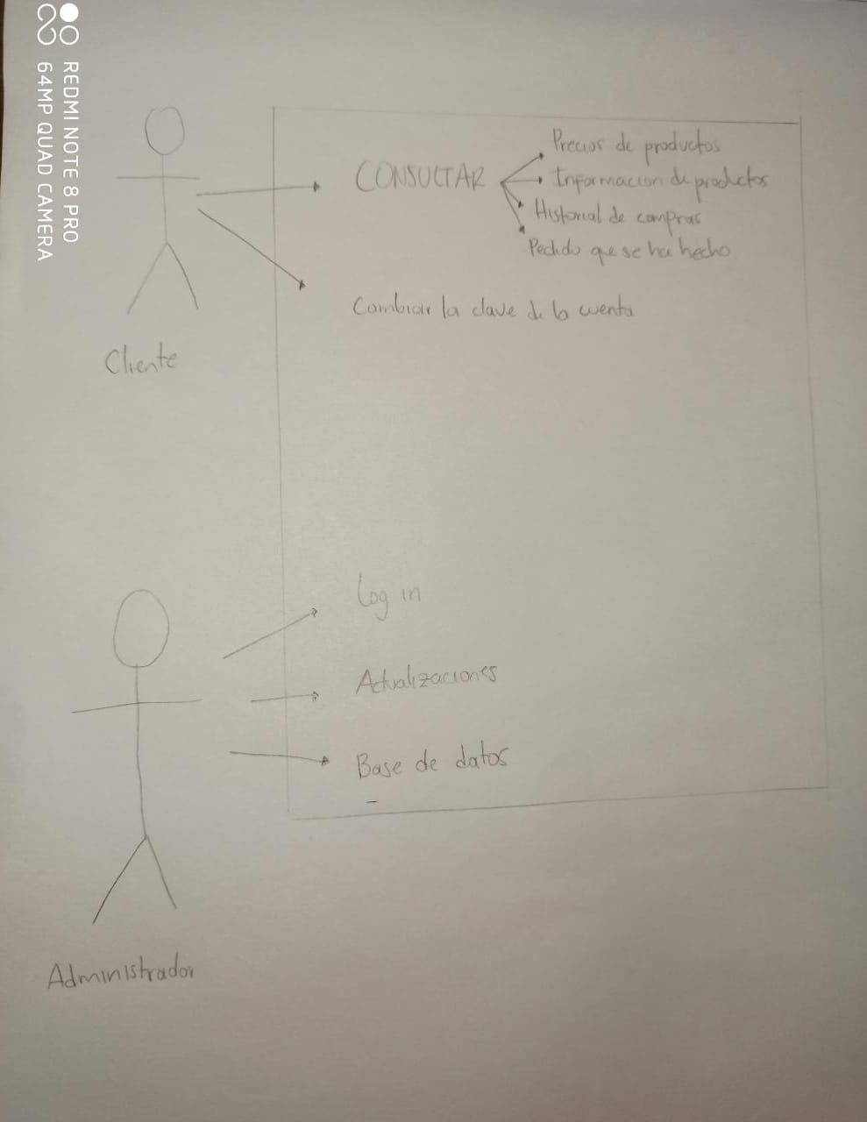
Designacion | UCA-01
Nombre | Log in
Descripcion | - EL cliente debera crear una cuenta en el Sistema  - Para crearla necesitara:  nombre + contraseña y correo electrónico para validación de datos  - Confirmar crear cuenta
Actores | Cliente
Flujos alternos y excepcionales | - Cancelar la creacion de la cuenta  - Datos no validos o spam
Precondiciones | Ser cliente y tener correo para la validacion de usuario
Pos- condiciones | El cliente quedara totalmente registrado

Designacion | UCA-02
Nombre | Historial de Compras
Descripcion | - El cliente quiere ver su historial de compra  - Debera ingresar al menú- Historial donde estará registrado su actividad  - Deberá seguir las precondiciones planteadas
Actores | Cliente
Flujos alternos y excepcionales | No poder ver su actividad (Historial de compras)
Precondiciones | Tener cuenta y haber comprado en nuestra empresa para tener un registro
Pos- condiciones | Ver su historial de compras

 | Designacion |  | UCA-03
 | Nombre |  | Comprar algún producto
 | Descripcion |  | - El cliente para poder comprar deberá:  - Seleccionar un producto  - Elegir una forma de pago  - Dar datos de entrega  - Realizar compra  - Confirmar compra
 | Actores |  | Cliente
 | Flujos alternos y excepcionales |  | Cancelacion de compra o compra rechazada
 | Precondiciones |  | Tener cuenta
 | Pos- condiciones |  | Recibir su compra
Designación |  | UCA-04
Nombre |  | Consultar precios
Descripción |  | - El cliente desea saber los precios de os productos  - Debe de ingresar al menú-consultar precios, ahí encontrará todos los precios  - Debe de seguir las precondiciones planteadas
Actores |  | Cliente
Flujos alternos y excepciones |  | No poder consultar los precios
Precondiciones |  | Tener cuenta y seguir los pasos anteriores
Pos-condiciones |  | Consultar los precios de los productos

Designación | UCA-05
Nombre | Cambiar clave de usuario
Descripción | - Debe de recordar su anterior clave  - La clave debe cumplir con los índices de seguridad  - La clave no pudo haber sido cambiada recientemente
Actores | Cliente
Flujos alternos y excepciones | No poder cambiar la clave (porque fue cambiada hace poco tiempo)
Precondiciones | Tener cuenta, sabe la anterior contraseña, que no haya sido cambiada hace poco y que cumpla con los requisitos de seguridad
Pos-condiciones | Poder cambiar su clave de usuario

